Experiencia de aprendizaje
Núcleo: Pensamiento matemático

“Ordeno y aprendo”

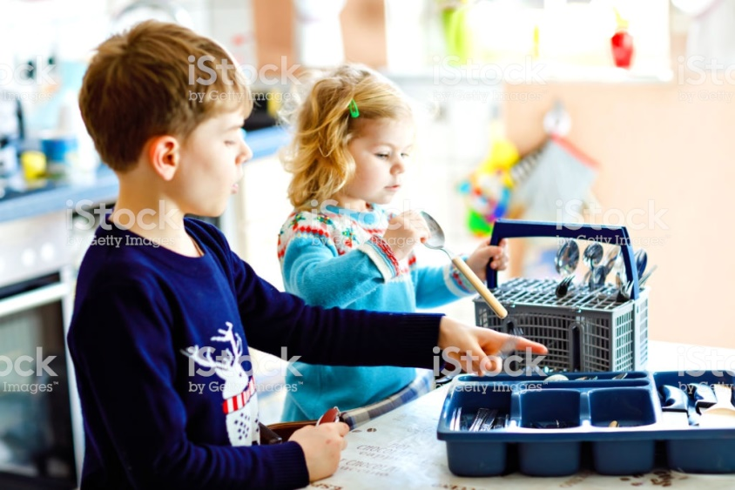
Objetivo de aprendizaje:

2. Experimentar con diversos objetos, estableciendo relaciones al clasificar por dos atributos a la vez (forma, color, entre otros) y seriar por altura o longitud.

Objetivo de aprendizaje específico:

Clasificar objetos por caracteristicas: forma y tamaño.

Materiales:

- Cucharas de sopa
- Cucharas de té
- Tenedores
- Cuchillos de mantequilla

Descripción de la actividad:

Para esta experiencia de aprendizaje necesita elementos presentes en su cocina. Pida ayuda a su hijo/a para organizar los cubiertos, separándolos en: Cucharas de sopa (grandes), cucharas de té (pequeñas), tenedores, cuchillos de mantequilla.
.
Luego deje que su hijo/a tome los elementos, los toque, explore y compare para luego organizarlos según sus características. Puede acompañar el proceso realizando preguntas tales como ¿Por qué crees que va ahí? ¿Esta “cuchara” es igual a las otras? Entre otras.

Indicadores:

- Junta las cucharas grandes.
- Junta las cucharas pequeñas.
- Junta los tenedores.
- Junta los cuchillos.

